

מחלקת הגשמה
מחלקת בטיחות

תיק בטיחות דירה

תנועת הצופים העבריים בישראל (ע"ר)
את התיק יש למלא ולהגיש לאחר הכניסה לדירה ולא יאוחר מ־15/9/26
האגף לחינוך
גרעין: _______ __
הנהגה:_________
עיר: ___________

הקדמה – תיק בטיחות לדירת ש"ש

תיק זה הינו פורמט תנועתי לתיק בטיחות לדירת ש"ש (קומונה).
תיק זה כולל בתוכו רשימת מבדק בה עלינו לדרג את רמת הסיכון שבליקויי הבטיחות (אם יתגלו) לפי דרגת סיכון, ובהתאם לכך את קדימויות הטיפול בליקויים / במפגעים.
הממצאים ערוכים לפי תחומי בדיקה וקדימות טיפול באופן הבא:
- תחומי בדיקה: קישור הממצא לתחום הנבדק בחלוקה המצויה ברשימות המנחות שצוינו לעיל.
- קדימות הטיפול: קישור הממצא לקדימות הטיפול על פי הבנתו המקצועית של עורך המבדק, בחלוקה לשלוש רמות קדימות אלו:
- קדימות 0 – מתייחסת למפגע חמור במיוחד, המחייב – להערכת עורך המבדק – סגירה מיידית של המקום / האתר במוסד החינוך, ואיסור שימוש בו עד קבלת הודעה ממנהל הבטיחות ברשות או מנהל המוסד ויועץ בטיחות מטעם הבעלות על המשך שימוש.
- קדימות 1 – מתייחסת למפגע בטיחותי אשר קיומו מחייב הסרתו המיידית.
- קדימות 2 – מתייחסת לתיקון ליקוי בטיחותי המחייב טיפול של הרשות המקומית / בעלות בתוכנית עבודה סדורה.

תיק בטיחות זה אינו מחליף את ההנחיות הקיימות באוגדן הבטיחות ובחוזר המנכ"ל של משרד החינוך ואת חוקי מדינת ישראל, ואינו פוטר מהפעלת השכל הישר ומנקיטת אמצעי זהירות מתבקשים – גם אם אינם מופיעים מפורשות בתיק זה.

הגדרות לתנאי הבטיחות בדירת קומונה (מתנדבי שנת שירות)
- כללי:
מתנדבי/ות שנת שירות בתנועת הצופים לנים/ות בדירות אשר נשכרות עבורם מאדם פרטי או בדירות שמעמידה הרשות המקומית לצורך ההתנדבות בה. לאור העובדה שדירות מגורים טומנות בחובן סכנות שונות הקשורות לתשתית או להתנהלות לא אחראית, עלינו להבטיח שבכל דירת מגורים יתקיימו תנאי בטיחות בסיסיים שיפחיתו את הסכנות בדירה.
- עיקרי הסכנות בדירת קומונה:
  - התלקחות / שרפה
  - מערכת הגז
  - מערכת החשמל ומוצרי החשמל
  - מפגעים מבניים
- מטרות המסמך:
  - הסדרת סטנדרט אחיד לבחירת דירה חדשה
  - הסדרת נוהל אחיד להבטחת הבטיחות בדירת קומונה
  - הסדרת הנהלים וההתנהלות בתוך הדירה ובסביבת הדירה
- אחריות:
יישום נוהל זה באחריות מנהל/ת מחלקת הגשמה של תנועת הצופים וכל מי שהוסמך/ה מטעמו/ה.
- דרישות בטיחות וטכניות בדירת קומונה:
  - בכל דירת קומונה נדרשת התאמת הדירה לתנאי הבטיחות בהתאם למפרט בתיק זה
  - במהלך תהליך של קבלת דירה חדשה, יש לבדוק את כל הפרמטרים הרלוונטיים מתוך מפרט הבדיקה
- הגדרות למבדק בטיחות לדירה (גורם מבצע, תדירות ובקרה):
  - רשימת מבדק בטיחות לדירה – מבדק הבטיחות לדירה יהיה בצמוד לרשימת המבדק, אשר מצורפת לתיק זה
  - מבצע הבדיקה – רכז/ת הגרעין / רכז/ת ההגשמה ההנהגתי/ת או איש/אשת צוות הנהגה אחר/ת, אשר עבר/ה הדרכה בנושא
  - תדירות הבדיקה – בדיקת הבטיחות בדירה תהיה אחת לרבעון:
    - כניסה לקומונה (אוגוסט)
    - חודש נובמבר
    - חודש פברואר
    - חודש מאי
    - הזדכות על הדירה (אוגוסט)

  - דו"ח כשירות חודשי – אחת לחודש אחראי/ת הדירה (אחד/ת מחברי/ות הקומונה) ת/יבצע סיור בטיחות בדירה ות/ימלא את דו"ח המבדק
  - בקרה – תהליך הבקרה יתבצע בשתי רמות:
    - רמה ראשונה – בקרה של מחלקת הגשמה:
      - קבלת דו"חות הבדיקה הרבעוניות מההנהגות
      - הכנת ריכוז ליקויים אשר כולל את הדברים הבאים:
אזור / תחום | פירוט הליקוי | סטטוס הטיפול | קדימות | תאריך יעד לתיקון | המענה שניתן עד לתיקון הליקוי / הערות

      - איסוף דו"ח כשירות שבועי מאחראי הדירה בכל הקומונות
    - רמה שנייה – מחלקת בטיחות:
      - בדיקות מדגמיות במהלך השנה בשיתוף מחלקת הגשמה

- הכשרות והדרכות – כיצד לקיים מבדק בטיחות בדירה:
  - אחת לשנה, טרם פתיחת השנה, תתקיים הדרכה על ידי מחלקת בטיחות בשיתוף מחלקת הגשמה. ההדרכה תעסוק בתפיסת הבטיחות ואיך עושים מבדק בטיחות בדירה
  - אחת לשנה בחודש ספטמבר תתקיים הדרכה לאחראי/ות דירות מהקומונות על ידי מחלקת הגשמה בהכוונת מחלקת בטיחות

מבדק בטיחות ובדיקות נדרשות לדירת קומונה
פרטים כלליים
גרעין: |  | הנהגה:
עיר: |  | רחוב:
מס' בית + כניסה: |  | קומה:
סוג הדירה: | עירייה / תנועה / הנהגה | מס' דיירים/ות (ש"ש):
מס' חדרי שינה: |  | מס' דיירים/ות בחדר:

אישורים נדרשים מבעלי מקצוע
מס"ד | תנאי לפתיחת שנה | תיאור הבדיקה | תדירות הבדיקה | קיים?
1 | כן | בדיקות מכשירי חשמל: אישור בדיקת תקינות (ויזואלית) למתקני ולמכשירי חשמל ולכל מוצרי החשמל שבשימוש בדירה על ידי חשמלאי מוסמך (ראו פירוט של סוגי הרישיונות – נספח ב') | שנתית
2 | כן | בדיקת אמצעי בטיחות וכיבוי אש: אישור גורם מוסמך על תקינות ועל תחזוקת ציוד הכיבוי | שנתית
3 | כן | בדיקת מערכות גז: אישור טכנאי גז לתקינות מערכות הגז שבדירה | שנתית
4 | לא | בדיקת חשמלאי בודק: אישור בדיקת תקינות מערכות החשמל וההארקה על ידי חשמלאי בודק מתאים, בהתאם לגודל החיבור של הדירה (ראו פירוט של סוגי הרישיונות – נספח ב') | אחת ל־5 שנים ובכל כניסה לדירה חדשה

מערכת חשמל וציוד חשמל
בדיקת חשמלאי מוסמך
כתובת הדירה: ______________________________________________________
מס"ד | ההנחיה / מה צריך לבדוק? | תקין / לא תקין | הערות
1 | לוח ראשי ולוחות משנה יהיו מפח או מחומר פלסטי הכבה מעצמו, או מחומרים בלתי דליקים אחרים, ולא מעץ או מפרספקס. הארונות יהיו סגורים. לארונות וללוחות יהיו סידורי נעילה. לא יהיו חלקים חשופים בלוחות
2 | בכל לוחות החשמל יימצאו מבטחים אוטומטיים וכן שני מפסקי זרם פחת ברגישות של 30 מיליאמפר
3 | יש לבצע בדיקת תקינות הארקה
4 | כל המעגלים ומפסקי הזרם הראשיים מסומנים בסימן בר קיימא
5 | כל אביזרי החשמל יהיו שלמים ומקובעים למקומם – כולל שקעים מוזזים, מפצלים וכבלים מאריכים קבועים
6 | גופי תאורה לא יותקנו על גבי חומרים דליקים (כמו עץ וכד'), ויוגנו מפגיעה פיזית
7 | גופי התאורה והשקעים בחצר, במטבח ובחדרי השירותים יהיו מוגנים ממים
8 | במבנה יביל או במתחם מבנים יבילים יותקן מפסק פחת למערכת החשמל בנפרד משאר המבנה
9 | כבלי חשמל קבועים יושמו בתוך תעלות מתאימות

חתימה וחותמת חשמלאי מוסמך
על החתום:
__________ ___________
^{שם פרטי} ^{שם משפחה}
מס' רישיון:______________
תאריך:____/____/____
חתימה:_______ חותמת:_______

בדיקות ציוד קצה – יש לבדוק את כל הפריטים ברשימה הנ"ל ולסמנם פרטנית
כתובת הדירה: ______________________________________________________
מס"ד | ההנחיה / מה צריך לבדוק? | כמות | תקין / לא תקין | הערות
1 | כבלים מאריכים ומפצלים ניידים
2 | מזגנים – כבלי הזנת חשמל
3 | ציוד חשמל כללי אחר:
4 | ציוד חשמל כללי אחר:
5 | ציוד חשמל כללי אחר:

ציוד אלקטרוני קבוע |  |  |  |  | ציוד להכנת מזון
מס"ד | מה צריך לבדוק? | כמות | תקין / לא תקין | הערות | מס"ד | מה צריך לבדוק? | כמות | תקין / לא תקין | הערות
1 | מחשבים, מסכי מחשב ועמדות עגינה למחשבים ניידים |  |  |  | 1 | מקרר
2 | תקשורת – מודמים, נתבים ומגברי קליטה |  |  |  | 2 | טוסטר אובן / תנור אפייה חשמלי
3 | טלוויזיות |  |  |  | 3 | קומקום
4 | ממירים ומשחקי טלוויזיה |  |  |  | 4 | מיקרוגל
5 | אחר: |  |  |  | 5 | טוסטר
6 | אחר: |  |  |  | 6 | פלטות חימום
7 | אחר: |  |  |  | 7 | מיחמים
8 | אחר: |  |  |  | 8 | אחר:
9 | אחר: |  |  |  | 9 | אחר:
מדבקת חשמלאי
חתימה וחותמת חשמלאי מוסמך
על החתום:
__________ ___________
^{שם פרטי} ^{שם משפחה}
מס' רישיון:______________
תאריך:____/____/____
חתימה:_______ חותמת:_______
שנת פעילות תשפ"ז
שם מלא:______________
מס' רישיון:_____________

ריהוט
מס"ד | קדימות | ההנחיה / מה צריך לבדוק? | תקין / לא תקין
1 | 1 | יציבות – הריהוט בדירה יהיה יציב ולא רעוע, כך שלא יסכן את המשתמשים/ות בו
2 | 0 | ארונות וספריות שגובהם מעל ל־2 מטרים יהיו מקובעים לאלמנט יציב (קיר)
3 | 1 | מראות – כל המראות יהיו בעלות מסגרת ותלויות ב־4 נקודות אחיזה (2 תחתונות ו־2 עליונות). אין לאפשר תלייה של מראות עם חוטים / חבלים
4 | 1 | מדפים – יהיו יציבים ומחוברים כראוי. יש לתת את הדעת על המשקל שמועמס על המדף.  לא יהיו מדפים מעל מיטות או מעל נקודת השענת ראשים
5 | 1 | מיטות – יש לבדוק את יציבות המיטות ושאין אלמנטים בולטים אשר יכולים לפגוע או לפצוע
6 | 1 | מיטות קומתיים – מיטות קומתיים יהיו מקובעות לקיר ב־2 נקודות לפחות בגובה המזרן העליון (ראו נספח ג'), וייבדקו ליציבות ולחוזק החומרים (המסגרת ואביזרי החיבור)
7 | 1 | מיטות קומתיים – המיטה העליונה תהיה מצוידת במעקה למניעת נפילה, שגובהו לפחות 26 ס"מ מהמפלס העליון של המזרן
8 | 1 | סולם במיטות קומתיים – יש לוודא שקיים סולם יציב ושלם לטובת עלייה למיטה העליונה. הסולם יוצב כך שהוא מקובע למיטה באופן שמבטיח אי ניתוק אקראי במהלך עלייה עליו.  הסולם ימוקם בצד הארוך של המיטה בכיוון שאליו פונות רגלי המשתמש
9 | 2 | טלוויזיות – יש לקבע לקיר באמצעות מתקן ייעודי

מערכת הגז / כיריים חשמליים ומטבח
מס"ד | קדימות | ההנחיה / מה צריך לבדוק? | תקין / לא תקין
1 | 0 | חיבורי הגז ייבדקו ויזואלית לתקינות ולשלמות
2 | 0 | יש להפעיל את הכיריים, לבדוק שהן פועלות כראוי ושאין דליפות גז
3 | 0 | יש לבדוק את יציבות הכיריים
4 | 0 | לא יהיו מוצרי חשמל / כבלים מאריכים בקרבת ראשי הבערה של הכיריים
5 | 0 | כיריים חשמליות ייבדקו ויזואלית לתקינות ולשלמות, כבלי החשמל שלהן ינותבו כך שלא יהיו קרובים לפלטות החימום
6 | 0 | כיריים חשמליות ייבדקו ליציבות ויונחו על משטח עבודה יציב. יש לשים לב שהכיריים לא מחליקות על משטח העבודה
7 |  | שימוש במסיר שומנים יהיה רק מהסוג שנמצא במכל תרסיס, כל מכל אחר אסור בהחלט

חלונות
מס"ד | קדימות | ההנחיה / מה צריך לבדוק? | תקין / לא תקין
1 | 2 | חלונות בדירות קרקע יהיו עם סורגים למניעת פריצות
2 | 1 | בחלונות שגובה הנפילה מהם עולה על 2 מטרים, הסף התחתון שלהם יהיה לפחות 1.5 מטרים. אם הסף התחתון נמוך מ־1.5 מטרים, החלון יהיה מצויד במעקה בטיחות אשר משלים לגובה 1.5 מטרים או בסורגים
3 | 2 | זכוכיות החלונות – יש לבדוק שהזכוכיות ללא שברים וסדקים

מקלחות ושירותים
מס"ד | קדימות | ההנחיה / מה צריך לבדוק? | תקין / לא תקין
1 | 1 | בכל מקלחת יהיה משטח נגד החלקה
2 | 2 | הכלים הסניטריים (כיורים, אסלות) יהיו שלמים ויותקנו כראוי
3 | 1 | מסננת ביוב ברצפת המקלחת – יש לוודא שמסננת הביוב מחוברת כראוי וללא עיוותים, כך שכפות הרגליים לא יחתכו
4 | 2 | דלתות – כל הדלתות יהיו עם אפשרות נעילה וידיות תקינות

כיבוי אש
מס"ד | קדימות | ההנחיה / מה צריך לבדוק? | תקין / לא תקין
1 | 0 | בכל דירה יהיה מטפה כיבוי אבקה 6 ק"ג. המטפה ייבדק לתקינות פעם בשנה על ידי גורם מקצועי
2 | 0 | מטפה הכיבוי יתלה על הקיר באמצעות וו תליה, וימוקם בכניסה למטבח

אלמנטים מבניים בדירה
מס"ד | קדימות | ההנחיה / מה צריך לבדוק? | תקין / לא תקין
1 | 2 | ריצוף ואריחים – יהיו שלמים ללא שברים וסדקים
2 | 2 | רטיבות ועובש – לא יהיה עובש / רטיבות בחללי הדירה
3 | 1 | לא יהיו מפגעי תשתית בדירה ובפרט סדקים במבנה, רצפות שקועות

כללי
מס"ד | ההנחיה / מה צריך לבדוק? | תקין / לא תקין
1 | מרחב מוגן – יהיה מרחב מוגן במרחק העונה על דרישות פיקוד העורף של אותו אזור
2 | מרחב מוגן – דיירי/ות הבית יכירו את מיקומו של המרחב המוגן שהכי קרוב אליהם
3 | דלתות – בכל הדלתות בדירה יהיו ידיות תקינות

נוכחים/ות בסיור הבטיחות:
שם מלא | תפקיד | שם מלא | תפקיד

סיכום הסיור
נקודות כלליות שעלו במהלך הסיור ולא חלק מסעיפי המבדק, שמהוות מפגע בטיחותי ודורשות טיפול:
 | שם עורך/ת הסיור: |  |  | חתימה:
 | חתימת אחראי/ת דירות מטעם מחלקת הגשמה: |  |  | תאריך:

נספח א' – איך נראה ממסר פחת ואיך בודקים את תקינותו

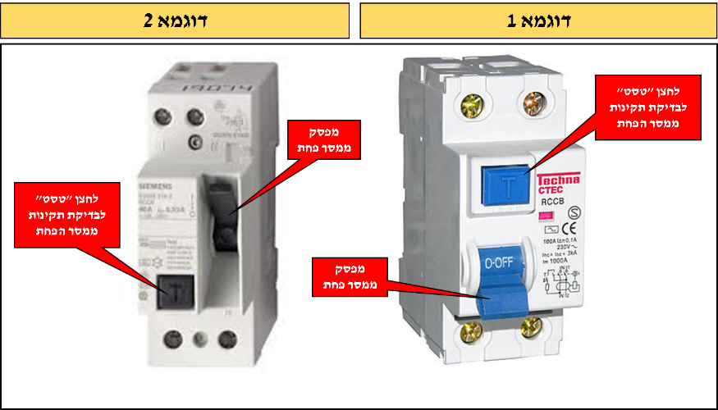

נספח ב' – דרגות רישיונות לביצוע עבודות חשמל
סוגי הרישיונות לעבודות חשמל:
- חשמלאי-עוזר; רשאי לעזור בביצוע עבודות חשמל במתקן בעל מתח נמוך, וזאת בפיקוחו של בעל רישיון חשמלאי מהסוגים המנויים בפסקאות (3) עד (8) שבתקנה 7
- חשמלאי-מעשי; 1*40A
- חשמלאי-מוסמך; 3*80 A
- חשמלאי-ראשי; 3*250A
- חשמלאי-טכנאי; 3*400A
- חשמלאי-הנדסאי; 3*630A
- חשמלאי-מהנדס; רשאי לערוך כל תוכנית חשמל ולבצע כל עבודת חשמל
- חשמלאי-בודק – סוג 1; רשאי לעסוק בביצוע בדיקות של מתקן חשמלי בעל עוצמת זרם עד 80X3 אמפר במתח נמוך, למעט עבודות חשמל אשר תוכננו וגם בוצעו על ידו
- חשמלאי-בודק – סוג 2; רשאי לבצע בדיקות של מתקן חשמלי בעל עצמת זרם עד250X3 אמפר במתח נמוך, למעט עבודות חשמל אשר תוכננו וגם בוצעו על ידו
- חשמלאי-בודק – סוג 3; רשאי לעסוק בביצוע בדיקות בכל מתקן חשמלי

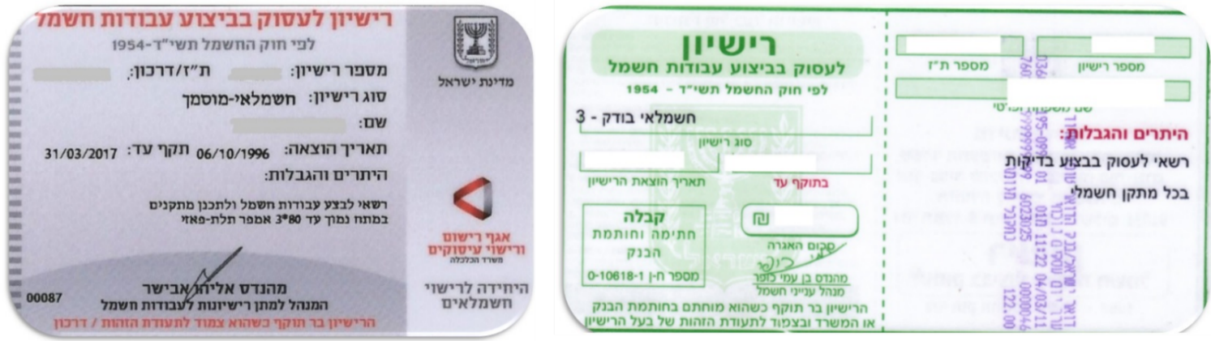

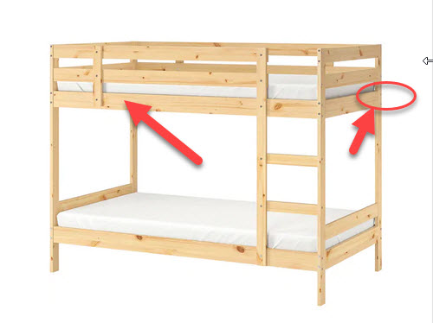
נספח ג' – קיבוע מיטות קומתיים

נספח ד' – עקרונות לאישור שטח פעילות ג' מסלולי / יערני
רקע
במהלך שנת הפעילות תשפ"ה, בעקבות אירועי עבר, הגיעו בקשות מקומונות לצאת לטיול במסלולים ללא אישור מוקד טבע, תחת ההגדרה כי הם נחשבים "שטח ג'".
מסמך זה יצורף לתיק הבטיחות, ועל מחלקת הגשמה, במסגרת אישור תיק הבטיחות, לאשר פרטנית כל תא שטח שעונה על ההגדרות המופיעות במסמך.
עקרונות לאישור השטח
- שטח הפעילות יאושר בתיק הבטיחות כשטח פעילות ג' עפ"י העקרונות מטה.
- הפעילות תתקיים בשטח הרשות המוניציפלית.
- יש לבצע בדיקה אם יש מכשול שמהווה נת"ב בהגעה לשטח (לדוגמה: כביש / מסילת רכבת וכו').
- השטח יהיה באזור פעילות 3 כפי שהוגדר על ידי אגף בכיר לביטחון, שעת חירום ובטיחות סביבתית של משרד החינוך – אזור שאינו דורש אבטחה.
- כניסה לשטח תהיה במסגרת שעות הפעילות הרגילות.

הסתייגויות
- בכל מקרה לא ניתן לטייל במסלול או לבצע אטרקציה כזו או אחרת ללא תיאום טיולים ("אישור מוקד טבע") וללא עבודה עפ"י נוהלי הוצאת פעילות חריגה.

הגדרות שטחים
- שטח פעילות 1 – אזור פעילות א' / ב' / ג' (יש לסמן בצהוב את האזור הרלוונטי):
שם השטח: |  | המרחק מהשבט:

האם מצריך ראש טור? |  | האם מתקיימת חציית כביש?

האם מצריך תיאום עם גורם נוסף? אם כן, איזה?

פרטו את גורמי הסיכון לשטח פעילות זה:
מס' |  | נקודות התורפה בנושא זה | מידת הסיכון
1. |  |  |  | גבוה / בינוני / נמוך
2. |  |  |  | גבוה / בינוני / נמוך
3. |  |  |  | גבוה / בינוני / נמוך
4. |  |  |  | גבוה / בינוני / נמוך

פרטו את ההיערכות לנושא זה ואת הדרכים למזעור הסיכונים מהסעיף הקודם:
רשימה זו תשמש כהנחיות בטיחות קבועות
1.
2.
3.
4.

